การวิเคราะห์งานสวนพฤกษศาสตร์โรงเรียน

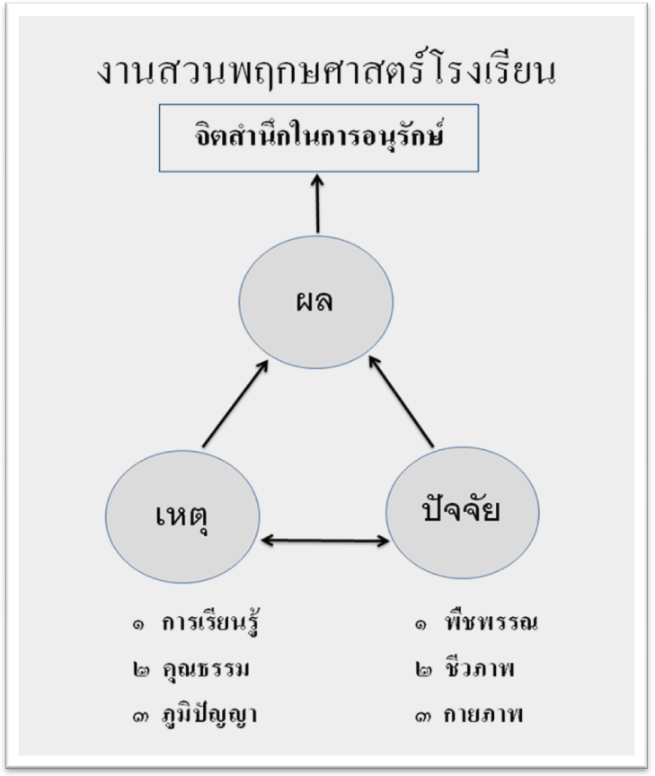

สวนพฤกษศาสตร์โรงเรียน คือ ทุกสิ่งทุกอย่างที่มีอยู่ในโรงเรียนที่ใช้เพื่อการเรียนรู้โดยมี พืชเป็นปัจจัยหลัก ชีวภาพอื่นเป็นปัจจัยรอง กายภาพเป็นปัจจัยเสริม และวัสดุ อุปกรณ์เป็นปัจจัยประกอบ
งานสวนพฤกษศาสตร์โรงเรียน คือ การสร้างจิตสำนึกในการอนุรักษ์พันธุกรรมพืชทรัพยากรชีวภาพ และกายภาพ โดยมีการสัมผัส เรียนรู้ การสร้างและปลูกฝังคุณธรรม การเสริมสร้างปัญญาและภูมิปัญญา

ประกอบด้วย งานหลัก งานรอง
งานหลักที่ ๑. การเรียนรู้
งานรองที่ ๑.๑ การเตรียมการเพื่อการเรียนรู้
งานรองที่ ๑.๒ ความถูกต้อง แม่นยำ ละเอียด ขององค์ความรู้
งานรองที่ ๑.๓ การรายงานผล
งานหลักที่ ๒. คุณธรรม
งานรองที่ ๒.๑ เกี่ยวกับปัจจัยศึกษา
งานรองที่ ๒.๒ เกี่ยวกับการปฏิบัติงานร่วมกัน
งานรองที่ ๒.๓ เกี่ยวกับผลของงาน
งานหลักที่ ๓. ภูมิปัญญา
งานรองที่ ๓.๑ การรวบรวม
งานรองที่ ๓.๒ การแสวงหา
งานรองที่ ๓.๓ การสรรค์สร้าง
งานหลักที่ ๔. พืชพรรณ
งานรองที่ ๔.๑ การรวบรวมพืชพรรณ
งานรองที่ ๔.๒ การจัดกลุ่มพืชพรรณ
(ด้านอาหาร /ที่อยู่อาศัย /ยารักษาโรค /เครื่องนุ่งห่ม)
งานหลักที่ ๕. ชีวภาพ
งานรองที่ ๕.๑ การรวบรวมชีวภาพ
งานรองที่ ๕.๒ การจัดกลุ่มและจำแนกชีวภาพ
( ตามหลักอนุกรมวิธาน เช่น อาณาจักรพืช อาณาจักรสัตว์ )
งานหลักที่ ๖.กายภาพ
งานรองที่ ๖.๑ การวิเคราะห์ จัดกลุ่ม
องค์ประกอบงานสวนพฤกษศาสตร์โรงเรียน
องค์ประกอบที่ ๑ การจัดทำป้ายชื่อพรรณไม้
องค์ประกอบที่ ๒ การรวบรวมพรรณไม้เข้าปลูกในโรงเรียน
องค์ประกอบที่ ๓ การศึกษาข้อมูลด้านต่างๆ
องค์ประกอบที่ ๔ การเขียนรายงาน
องค์ประกอบที่ ๕ การนำไปใช้ประโยชน์
การศึกษาพืช : ธรรมชาติแห่งชีวิต
การศึกษาพืช : สรรพสิ่งล้วนพันเกี่ยว
การศึกษาพืช : ประโยชน์แท้แก่มหาชน

